

**รายงานผลการดำเนินกิจกรรม**

**โครงการ“ขับเคลื่อนนาทมน่าอยู่ หมู่บ้านน่าอาศัย ใส่ใจคัดแยกขยะ” เพื่อเฉลิมพระเกียรติสมเด็จพระนางเจ้าสิริกิติ์ พระบรมราชินีนาถ พระบรมราชชนนีพันปีหลวง พระบาทสมเด็จพระวชิรเกล้าเจ้าอยู่หัว และเฉลิมพระเกียรติสมเด็จพระกนิษฐาธิราชเจ้า กรมสมเด็จพระเทพรัตนราชสุดาฯสยามบรมราชกุมารี**

**ประจำปีงบประมาณ พ.ศ. 2568**

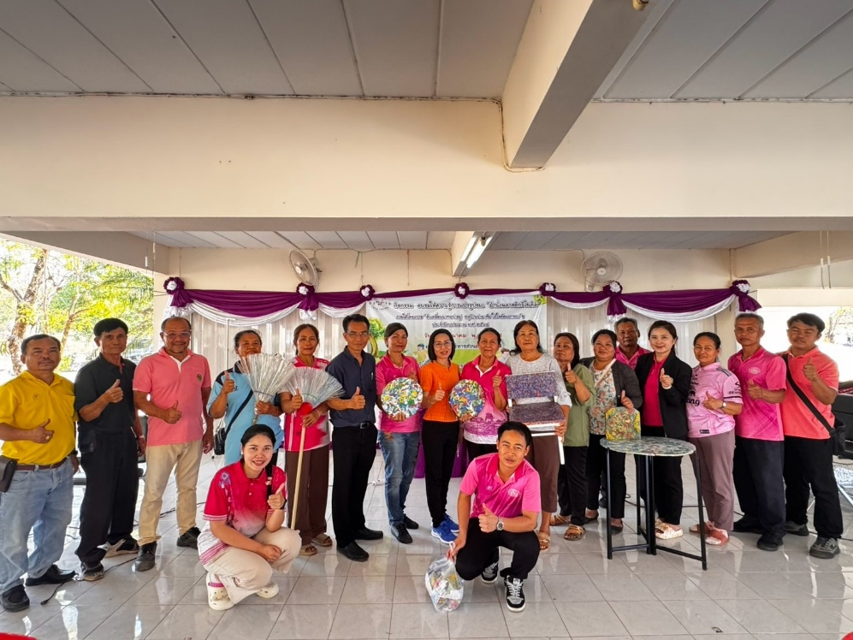

**องค์การบริหารส่วนตำบลนาทม**

**อำเภอนาทม จังหวัดนครพนม**

**สรุปผลการดำเนินการโครงการ“ขับเคลื่อนนาทมน่าอยู่ หมู่บ้านน่าอาศัย ใส่ใจคัดแยกขยะ” เพื่อเฉลิมพระเกียรติสมเด็จพระนางเจ้าสิริกิติ์ พระบรมราชินีนาถ พระบรมราชชนนีพันปีหลวง พระบาทสมเด็จพระวชิรเกล้าเจ้าอยู่หัว และ****เฉลิมพระเกียรติสมเด็จพระกนิษฐาธิราชเจ้า กรมสมเด็จพระเทพรัตนราชสุดาฯสยามบรมราชกุมารี**

องค์การบริหารส่วนตำบลนาทมได้ดำเนินโครงการ“ขับเคลื่อนนาทมน่าอยู่ หมู่บ้านน่าอาศัย ใส่ใจคัดแยกขยะ” เพื่อเฉลิมพระเกียรติสมเด็จพระนางเจ้าสิริกิติ์ พระบรมราชินีนาถ พระบรมราชชนนีพันปีหลวง พระบาทสมเด็จพระวชิรเกล้าเจ้าอยู่หัว และเฉลิมพระเกียรติสมเด็จพระกนิษฐาธิราชเจ้า กรมสมเด็จพระเทพรัตนราชสุดาฯสยามบรมราชกุมารี ประจำปีงบประมาณ พ.ศ. 2568 ในวันที่..11....เดือน..มีนาคม..พ.ศ...2568...

**1. ประเด็นหรือเรื่องการมีส่วนร่วม**

ชื่อโครงการโครงการ“ขับเคลื่อนนาทมน่าอยู่ หมู่บ้านน่าอาศัย ใส่ใจคัดแยกขยะ” เพื่อเฉลิมพระเกียรติสมเด็จพระนางเจ้าสิริกิติ์ พระบรมราชินีนาถ พระบรมราชชนนีพันปีหลวง พระบาทสมเด็จพระวชิรเกล้าเจ้าอยู่หัว และเฉลิมพระเกียรติสมเด็จพระกนิษฐาธิราชเจ้า กรมสมเด็จพระเทพรัตนราชสุดาฯสยามบรมราชกุมารี ประจำปีงบประมาณ พ.ศ. 2568

**วัตถุประสงค์**

2.1 เพื่อเฉลิมพระเกียรติสมเด็จพระนางเจ้าสิริกิติพระบรมราชินีนาถ พระบรมราชชนนีพันปีหลวง และพระบาทสมเด็จพระวชิรเกล้าเจ้าอยู่หัว

2.2 เพื่อรณรงค์ประชาสัมพันธ์สร้างกระแสความตื่นตัวในสังคม สร้างวินัย และสร้างความรู้ความเข้าใจในการลดปริมาณขยะ กำจัดขยะ การคัดแยกขยะก่อนนำเข้าสู่ระบบกำจัด

2.3 เพื่อส่งเสริมและขับเคลื่อนธนาคารขยะ ให้มีการบริหารจัดการอย่างยั่งยืน

2.4 เพื่อปลูกจิตสำนึกให้เห็นประโยชน์ของการนำขยะกลับมาใช้ใหม่ โดยการแปรรูปและใช้ประโยชน์จาก

ขยะพลาสติกที่ขายไม่ได้

**2. สรุปข้อมูลของผู้มีส่วนร่วม**

มีผู้เข้าร่วมโครงการจำนวน..50...คน ได้แก่

1) ผู้บริหาร

2) พนักงานส่วนตำบล

3) สมาชิกสภา

4) ผู้นำชุมชน

๕) สมาชิกธนาคารขยะ

6) ผู้ใหญ่บ้าน

7)อาสาสมัครท้องถิ่นรักษ์โลก

**3. ผลจากการมีส่วนร่วม**

1. เฉลิมพระเกียรติสมเด็จพระนางเจ้าสิริกิติพระบรมราชินีนาถ พระบรมราชชนนีพันปีหลวง และพระบาทสมเด็จพระวชิรเกล้าเจ้าอยู่หัว

2. ตำบลนาทมเป็นตำบลสะอาด เป็นระเบียบเอื้อต่อการอยู่อาศัยมีความรู้ความเข้าใจในการลด ปริมาณขยะ กำจัดขยะ และการคัดแยกขยะก่อนนำเข้าสู่ระบบกำจัด

3. ขับเคลื่อนธนาคารขยะ ให้มีการบริหารจัดการอย่างยั่งยืนและสมาชิกธนาคารขยะมีรายได้เพิ่มขึ้น

4. ประชาชนเล็งเห็นประโยชน์จาก ขยะพลาสติกที่ขายไม่ได้สามารถนำขยะกลับมาใช้ใหม่ โดยการแปรรูปและนำมาใช้ประโยชน์

5. ผู้มีส่วนร่วมประพฤตตนเป็นแบบอย่างในการจัดการสิ่งปฏิกูล ขยะมูลฝอยและเสริมสร้างสิ่งแวดล้อมที่ดีในชุมชนสะอาด น่าอยู่และไม่มีแหล่งเพาะพันธ์โรคจากขยะในชุมชน

**4. การนำผลจากการมีส่วนร่วมไปปรับปรุงพัฒนาชุมชน**

* อาสาสมัครท้องถิ่นรักโลก(อถล.) ประพฤติตนเป็นแบบอย่างในการจัดการสิ่งปฏิกูลและมูล

ฝอยใส่ใจสิ่งแวดล้อม

* ผู้เข้าร่วมกิจกรรมสามารถบริหารจัดการสิ่งปฏิกูลและขยะมูลฝอยให้กับชุมชนของตนเอง
* ประชาชนได้เกิดความรู้ความเข้าใจทำให้ชุมชนน่าอยู่ด้วยการบริหารจัดการขยะในชุมชนลดปริมาณขยะมีสิ่งแวดล้อมที่ดีที่ดี

